Магнитные и магнитокалорические свойства соединений Gd_{5-x}Ti_{x}Si₂Ge₂
Смирнов А.В.
аспирант
Московский государственный университет имени М.В. Ломоносова,
физический факультет, Москва, Россия
E-mail: andrey07_91@mail.ru
Исследование магнитокалорического эффекта (МКЭ) является актуальной задачей, так как оно дает информацию о свойствах твердого тела вблизи температур фазовых переходов и основных взаимодействиях, оказывающих влияние на магнитоупорядоченное состояние. Кроме того, на использовании МКЭ основана перспективная технология магнитного охлаждения [1,2].
Соединение Gd₅Si₂Ge₂ привлекает большое внимание исследователей, поскольку в нем был обнаружен гигантский МКЭ [3,4], что позволяет считать это соединение перспективным кандидатом для магнитного охлаждения. Однако в данном соединении наблюдается также сильный магнитный и температурный гистерезис, связанный с магнитоструктурным фазовым переходом. Это является существенным недостатком с точки зрения возможного использования Gd₅Si₂Ge₂ в качестве рабочего тела для магнитных холодильников [2]. Поэтому большой интерес представляет поиск оптимального замещения в p- или 4f-подрешетке для уменьшения гистерезиса с сохранением большой величины МКЭ. В большинстве работ приводятся расчетные данные МКЭ [3-5], полученные из измерений намагниченности и теплоемкости, что в ряде случаев может несколько расходиться с прямыми измерениями МКЭ. Целью данной работы являлось изучение влияния малых замещений Gd титаном на магнитные свойства и МКЭ, измеренного прямым методом, соединения Gd₅Si₂Ge₂.
Составы Gd_{5-x}Ti_{x}Si₂Ge₂ (x=0, 0.05, 0.1) были синтезированы методом электродуговой плавки. Образцы были переплавлены три раза с последующим отжигом при 970 К в течение 300 часов. По данным рентгеноструктурного анализа все составы практически однофазны. Замещенные составы кристаллизуются с образованием орторомбической структуры (пространственная группа Pnma), тогда как Gd₅Si₂Ge₂ имеет моноклинную структуру (пространственная группа P112₁/b). Таким образом, введение Ti приводит к изменению кристаллической структуры. Такой же эффект оказывает введение Zr [5].
Измерения намагниченности показали, что составы Gd_{5-x}Ti_{x}Si₂Ge₂ демонстрируют типичное ферромагнитное поведение. Замещенные составы имеют более высокую температуру Кюри (T_{C}), чем базовый, и обладают значительно меньшим температурным гистерезисом (см. таблицу 1). Причем состав Gd_{4.95}Ti_{0.05}Si₂Ge₂ имеет более высокую T_{C}, чем состав с большей концентрацией Ti.
Таблица 1. Температуры фазовых переходов и величины МКЭ исследованных составов
Состав | охлаждение |  | нагрев
Состав | T_{C}, К | ∆T, К | T_{C}, К | ∆T, К
Gd₅Si₂Ge₂ | 271 | 1,5  (при 271 К) | 288 | 0,6  (при 272 К)
Gd_{4.95}Ti_{0.05}Si₂Ge₂ | 296 | 1,63  (при 295 К) | 301 | 1,68  (при 295 К)
Gd_{4.9}Ti_{0.1}Si₂Ge₂ | 292 | 1,64  (при 292 К) | 299 | 1,68  (при 291 К)

Кривые Белова-Аррота для замещенных Ti составов представляют собой прямые, что свидетельствует о наличии фазового перехода второго рода. Напротив, в Gd₅Si₂Ge₂ наблюдается фазовый переход первого рода, что подтверждается нелинейной зависимостью H/σ(σ²) в окрестности точки фазового перехода.
Прямые измерения МКЭ в полях до 13,5 кЭ показали, что для составов с Ti практически отсутствует разница между температурными зависимостями, снятыми при охлаждении и нагреве образца, тогда как в Gd₅Si₂Ge₂ наблюдался сильный гистерезис (рис. 1). При этом максимальная величина МКЭ в замещенных составах даже чуть больше, чем в незамещенном.
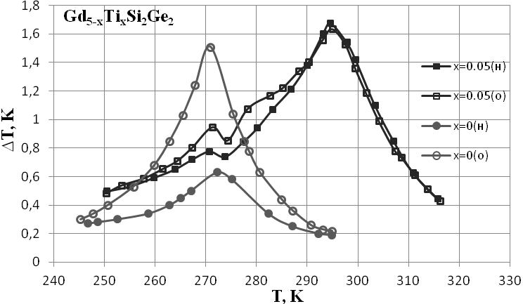
Рис.1. Температурная зависимость МКЭ соединений Gd_{5-x}Ti_{x}Si₂Ge₂ (x=0, 0.05) при ∆H=13,5 кЭ
Заметное уменьшение гистерезиса при введении Ti связано с тем, что, по всей видимости, в замещенных составах, в отличие от базового, магнитный фазовый переход не сопровождается изменением кристаллической структуры, т.е. в данных составах фазовый переход имеет второй род. Изменение рода перехода, тем не менее, не привело к уменьшению величины МКЭ в полях до 13,5 кЭ. Полученные результаты указывают на большую эффективность замещенных составов при работе в циклических магнитных рефрижераторах.
Работа выполнена при поддержке гранта РФФИ № 13-02-00916A.
Литература
- Андреенко А.С., Белов К.П., Никитин С.А., Тишин А.М. Магнитокалорические эффекты в редкоземельных магнетиках // Успехи физических наук. 1989. т.158, №4. с.553-579.
- Gschneidner, K.A., Pecharsky, V.K., Tsokol, A.O. Recent developments in magnetocaloric materials // Reports on Progress in Physics. 2005. v.68, p.1479–1539.
- Pecharsky, A.O., Gschneidner, K.A., Pecharsky, V.K. The giant magnetocaloric effect of optimally prepared Gd₅Si₂Ge₂ // Journal of Applied Physics. 2003. v.93. p.4722–4728.
- Pecharsky, V.K., Gschneidner Jr., K.A. Giant magnetocaloric effect in Gd₅(Si₂Ge₂) // Physical Review Letters. 1997. v.78. p.4494–4497.
- Prabahar, K., Raj Kumar, D.M., Manivel Raja, M., Chandrasekaran, V. Phase analysis and magnetocaloric properties of Zr substituted Gd–Si–Ge alloys // Journal of Magnetism and Magnetic Materials. 2011. v.323. p.1755–1759.

